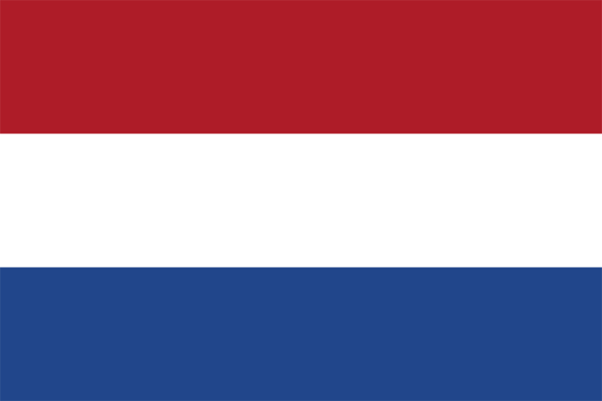

Recept, zoals goedgekeurd en aangeraden
door de Broederschap “ Gay Boulet “ van Boncelles.
Balletjes op Luikse wijze.
Wat heb je nodig voor ongeveer 10 balletjes:
- 300 g gehakt rundvlees
- 700 g gehakt varkensvlees
- 1 fijngehakt ui
- 1 eetlepel fijngehakte peterselie
- 4 sneden brood zonder korst
- Melk
- 2 eieren
- Paneermeel (om het mengsel te drogen)
- Zout, peper en nootmuskaat
Voorbereiding:
Meng het brood, de melk en de eieren, voeg de ui, het vlees, de peterselie, zout, peper en nootmuskaat.
Droog het mengsel met paneermeel
Maak 10 balletjes van ongeveer 120gr.
Zet 35 minuten in de oven op 180 ° met boter of margarine.
Saus ➔ Wat heb je nodig:
- 4 eetlepels bruine suiker
- Tijm, 1 laurierblad, 2 kruidnagels
- Boter of margarine
- Wijnazijn
- Rozijnen geweekt in jenever
- 1l vleesbouillon
- 4 uien

Voorbereiding
Bak 3-4 uien, grof gesneden, met een snufje tijm, een laurierblad en twee kruidnagels in boter of margarine.
Voeg 4 eetlepels bruine suiker en maak een karamel.
Blus met een scheutje wijnazijn en met vleesbouillon
Voeg een of twee eetlepels siroop van Luik
Kook in een pan gedurende 35 minuten.
Werk de saus af met maïzena of gekneed boter (50% boter gemengd met 50% meel).
Voeg wat rozijnen geweekt in jenever.
Breng op smaak
Kook de balletjes nog een paar minuten in de saus op zeer laag vuur.
Serveer met een slaatje of met appelmoes en met de hand gemaakte frietjes.
Wat drink je erbij?
Een pils of een glas rode wijn zijn altijd lekker met onze balletjes.
Opmerking: Om optimaal te genieten van alle smaken van dit gerecht nodigen we U uit , van tijd tot tijd en gedurende de hele maaltijd, de strijdkreet van de Broederschap te schreeuwen :
Gay, Gay, Gay Boulet ...!
(*) Er dient opgemerkt te worden dat dit recept niet "het enig” recept voor balletjes naar Luikse wijze is. Er zijn inderdaad ongeveer evenveel recepten als er mensen zijn die graag koken in de provincie en iedereen heeft zijn “geheim”.

Smakelijk!

WWW.GAYBOULET.BE - secretariat@gayboulet.be

